Integrales Indefinidas

Ejercicio 1
a) Para obtener el costo fijo dada la calculamos la integral de esta función
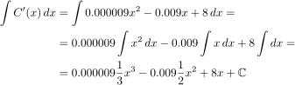
Como la gerencia ha determinado que el costo fijo diario que se tiene al fabricar estos relojes es $120. Entonce
b) Para determinar el costo que Lorimar tiene al fabricar los primeros 500 relojes para viaje por día debemos evaluar . Usando GeoGebra obtenemos que , Por lo que a Lorimar le cuesta $3370 dólares los primeros 500 relojes.

